Аналитическая о проделанной работы
Форум для родителей, 11.02.2023
«МУДРЫЙ РОДИТЕЛЬ: ВОСПИТАНИЕ БЕЗ КРИКА И
РАЗДРАЖЕНИЯ»
«Что значит тревожный ребенок?»
Цель мероприятия: обмен лучшим опытом среди специалистов
психологической службы, повышение доверия родителей к
профессиональной психологической помощи.

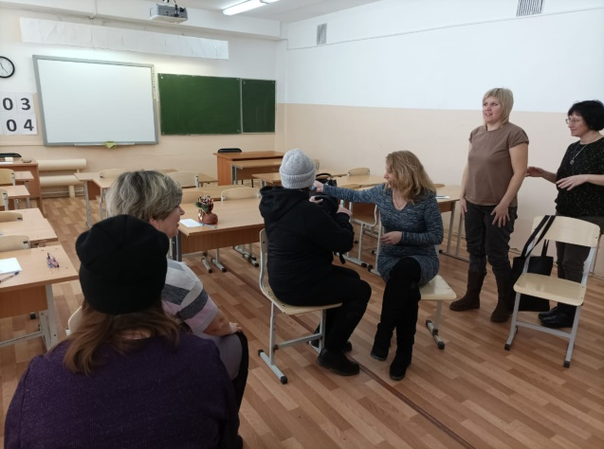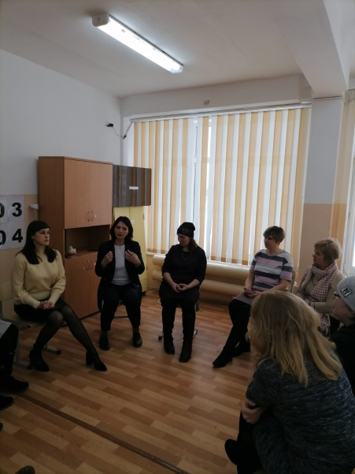

Педагог-психолог Букина П.А.

11.02.2023

Аналитическая о проделанной работы
Мастер-класс, 17.03.2023
««Настольные игры, как инструмент в работе педагога-психолога с детьми и родителями»
Цель мероприятия: повысить профессиональное мастерство. Представить опыт своей работы, поделиться материалами!

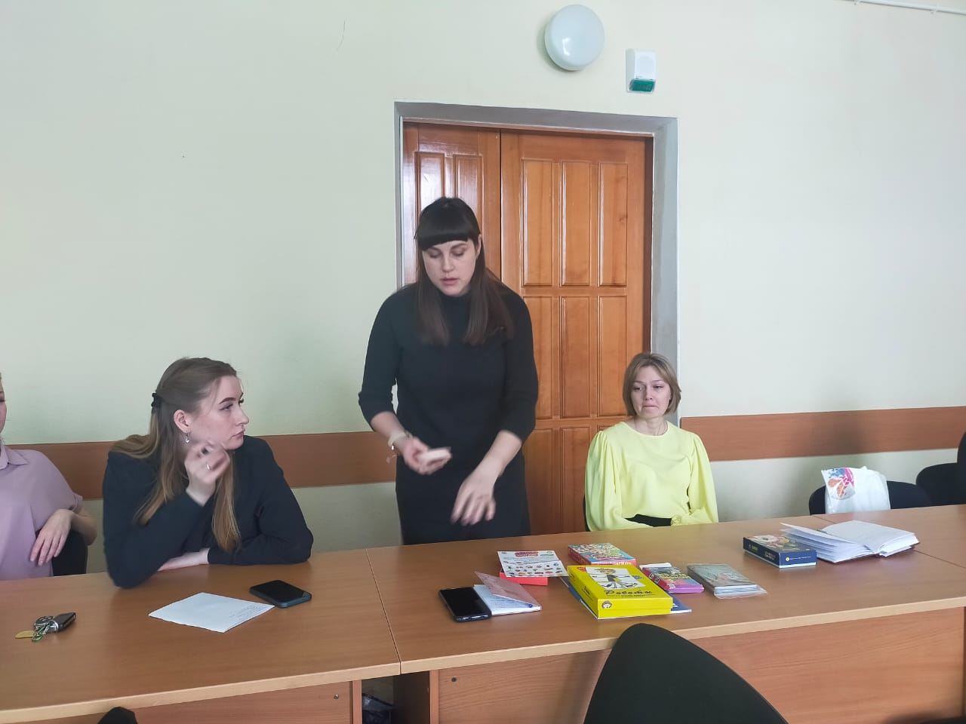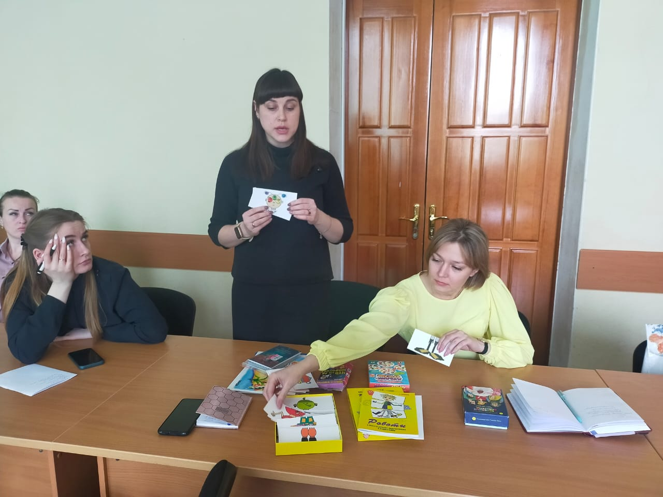

Педагог-психолог Букина П.А.

17.03.2023

